**TALLER N-1**

**SITIO WEB PORTAFOLIO**

**Jose Luis Guevara Salverria**

**1255449-2711**

**Aplicaciones en la web y redes inalámbricas**

**Orlando Tamayo Llanos**

**Tecnología en sistemas de Información**

**Universidad del Valle**

**Sede Tuluá**

**Septiembre 2017**

**Punto 1: Usar elementos de HTML5 para estructura el contenido del sitio (section, nav, article, etc).**

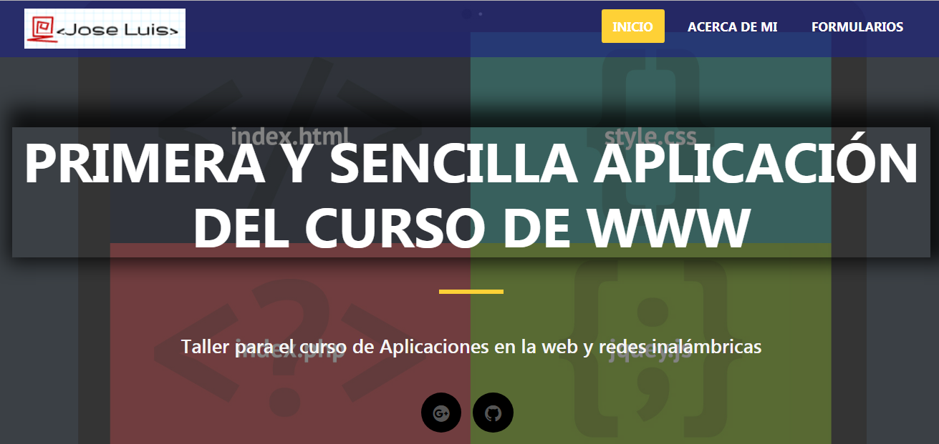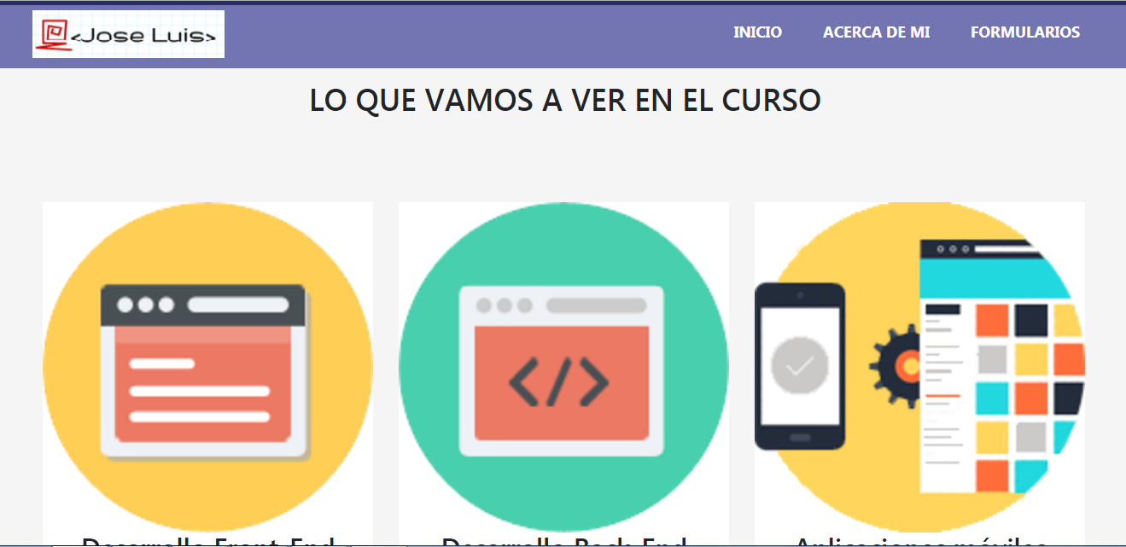

**Punto 2: Tener una apariencia visual agradable a partir del uso de hojas de estilos:**

Se usaron hojas de estilo personalizadas (class propias e id’s) y también algunas funciones del framework de bootstrap, lo que hizo que la página no fuera tan plana y sea más agradable a la vista.

**Punto 3: Tener dos o tres columnas flotantes ya sea usando float o usando display: inline-block.**

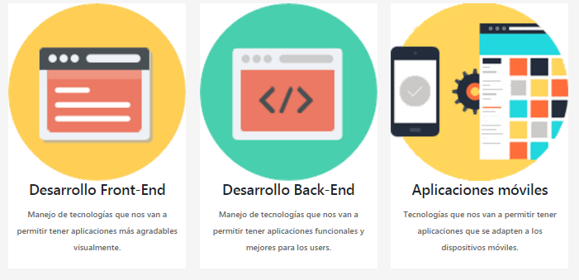

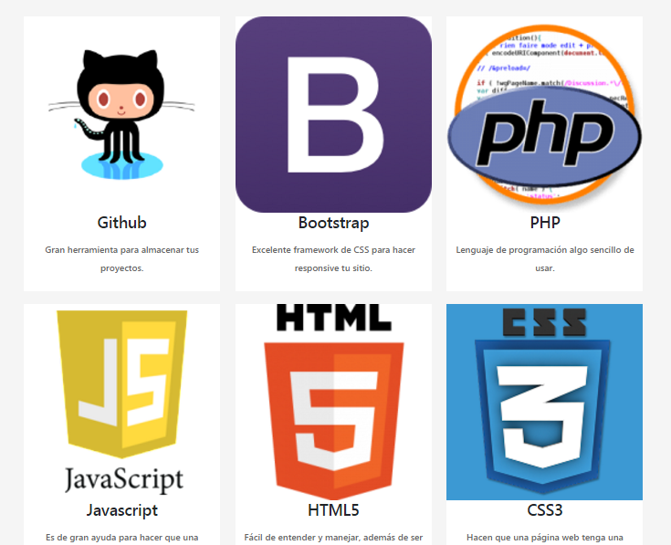

**Punto 4: Tener dos formularios HTML5 con al menos 10 campos cada uno. Los campos deben ser de diferente tipo. Por ahora no es necesario que el formulario haga nada. En otra tarea mejoraremos el comportamiento.**

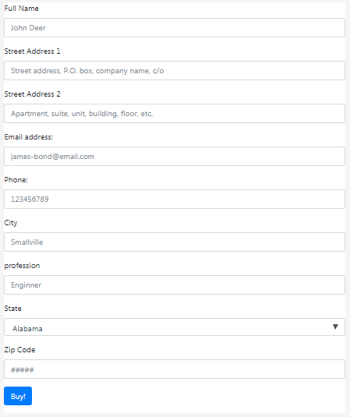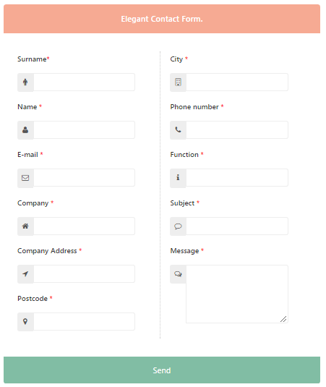

**Punto 5: Tener barra de navegación para moverse entre las diferentes partes de su sitio.**

Solamente incluye 3 elementos y una imagen.

C:\Users\Joss\Desktop\ba.png

**Punto 6: Incluir un video y un audio:**

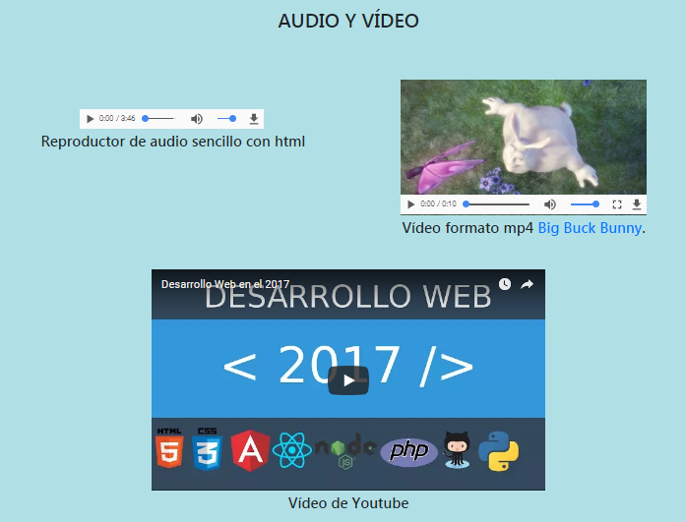

**Punto 7: Tener una página de autor, en la que ubique una foto suya (a la que le aplique algún estilo para mantener una buena apariencia visual del sitio. En esta parte debe presentar su perfil (quién es, qué le gusta hacer, de dónde viene, cómo está conformada su familia, cuáles son sus hobbies), su experiencia técnica (lenguajes de desarrollo y tecnologías que maneja).**

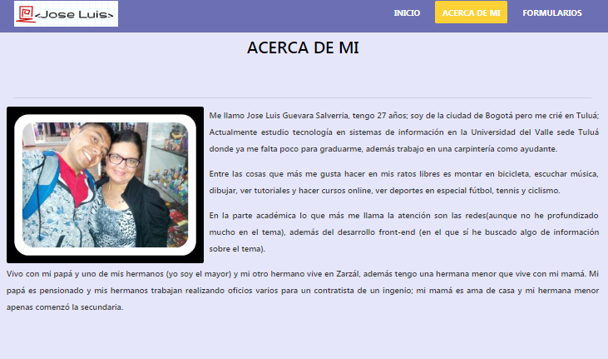

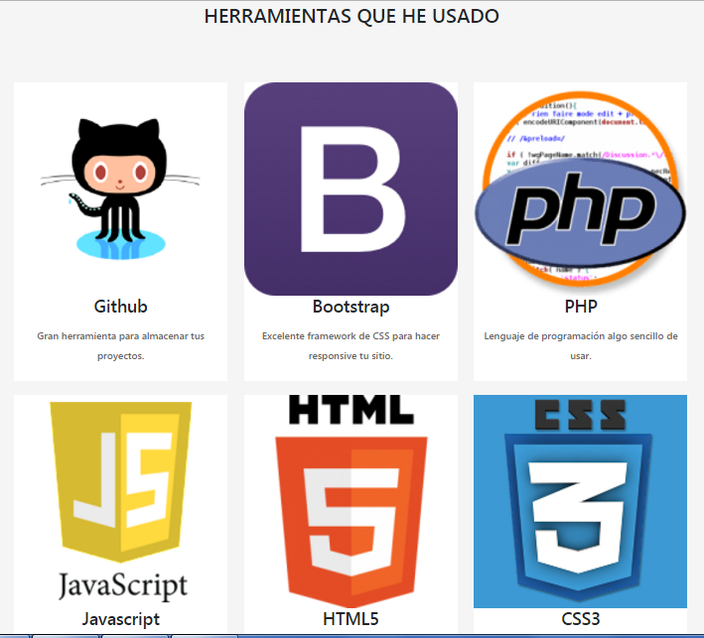

**Consideración: Debe validar su sitio usando el siguiente validador de la W3C:** [**https://validator.w3.org/**](https://validator.w3.org/)**.**

1. **https://primer-taller-josseluis-1.c9users.io/index.html**

**Se tienen 2 errores**

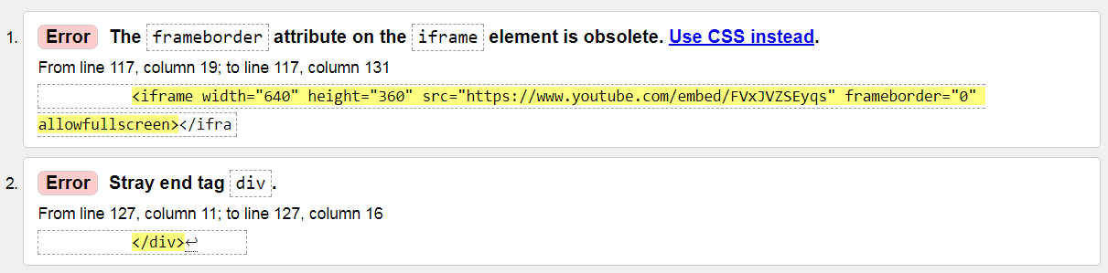

* Para el error #1 no se encontró cómo dar solución, ya que el mismo bootstrap utiliza esta etiqueta para realizar este tipo de llamado para embeber los vídeos de Youtube, la solución más fácil para este error es quitar esa parte ya que no es necesaria (sólo se hizo para mostrar la funcionalidad).
* Para el error #2 era sólo corregir una etiqueta de cierre div que estaba de más.

1. **https://primer-taller-josseluis-1.c9users.io/vistas/acerca.html**

Se tienen 1 warninig y 5 errores.

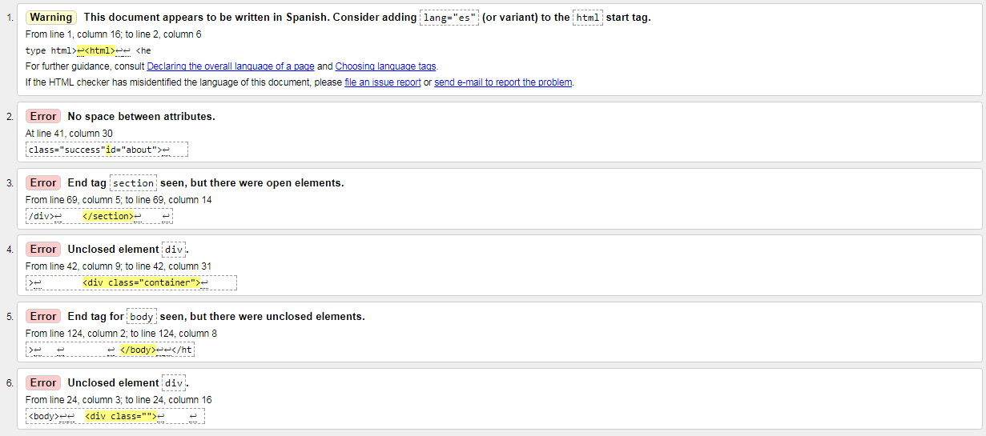

* + El warning sólo es agregar lang="es".
  + El error 1 es sólo poner un espacio.
  + El error 2 era agregar la etiqueta de cierre div y a su vez se solucionó el 3.
  + Etiqueta div de cierre que faltaba.
  + Con el arreglo de esos errores se solucionaron 5 y 6.

1. **https://primer-taller-josseluis-1.c9users.io/vistas/formularios.html**

Aparecen 2 warning y 4 errores

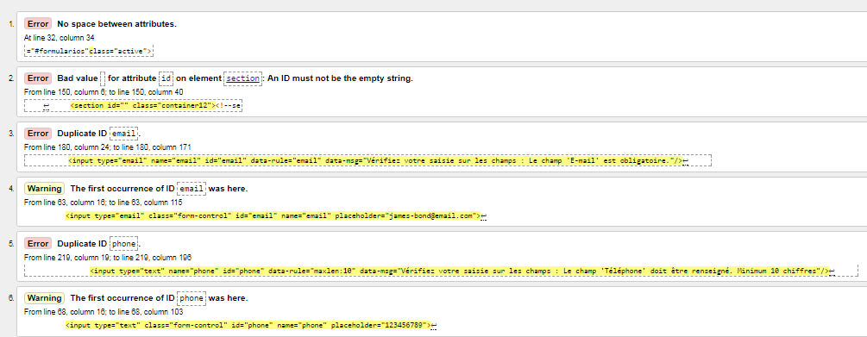

* Error 1 era un espacio que faltaba.
* Error 2 tenía un id vacío.
* Campos de formulario repetidos, aunque no son parte del mismo formulario, solamente es para efectos del taller número 1; Con quitar los 2 elementos repetidos se quitan automáticamente los warning y los errores.